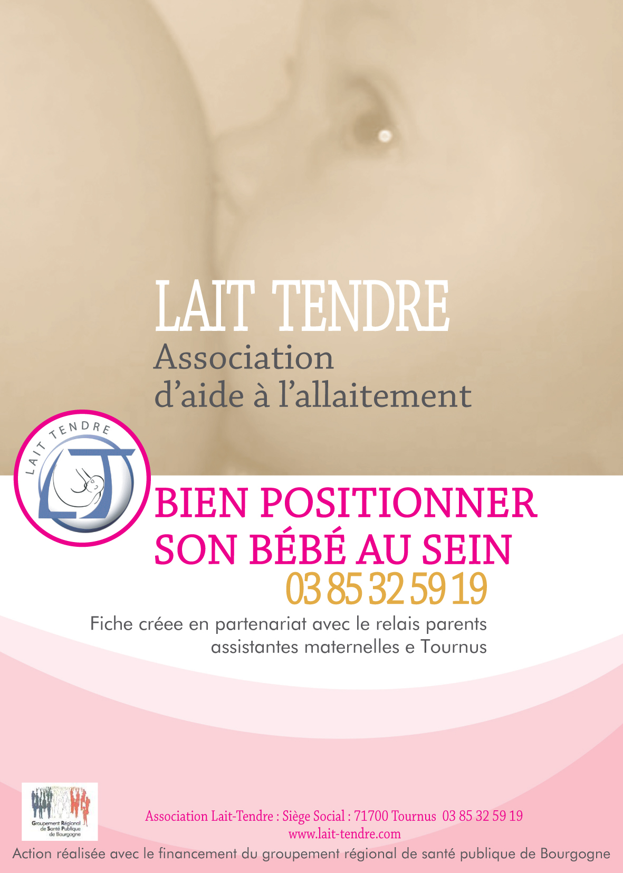

Rédactrice : Stéphanie PARIS, Sage-femme
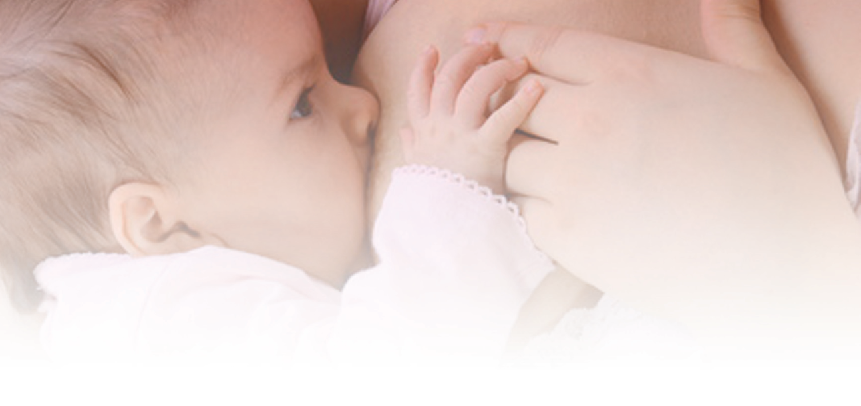

Il est nécessaire d’être vous-même dans une bonne position de détente. Si besoin, vous pouvez utiliser des oreillers, un coussin d’allaitement… afin d’éviter que le poids du bébé ne repose sur les bras et entraîne des douleurs au niveau du dos et des bras.

Le bébé doit être complètement face à vous, la tête dans l’axe du corps (alignement oreille- épaule- hanche), estomac contre estomac.

Vous pouvez soutenir le sein d’une main, pouce au-dessus, les autres doigts sous l’aréole.

Le bébé ouvre grand la bouche (comme lorsqu’il bâille). Sa langue ne doit pas être collée au palais. Pour lui faire ouvrir la bouche, vous pouvez effleurer la lèvre supérieure avec le mamelon (en lui demandant tout simplement d’ouvrir grand la bouche.)

AMENEZ LE BEBE AU SEIN ET PAS LE SEIN AU BEBE. SEULEMENT LORSQUE LA BOUCHE EST GRANDE OUVERTE

Son menton et son nez touchent le sein. Pas d’inquiétude ! Les sillons situés de part et d’autre du nez lui permettent de respirer dans tous les cas. Si toutefois le bébé semble gêné pour respirer il peut être nécessaire d’améliorer la position, soit en soulevant votre sein par en dessous, ou en rapprochant les jambes du bébé près de votre corps. Les lèvres inférieures et supérieures sont complètement retroussées.

Vous voyez bouger la tempe du bébé au rythme des mouvements de succion et entendre les bruits de déglutition.

Grâce à une bonne position au sein, les mamelons ne sont pas (ou très peu) douloureux. Si la tétée est douloureuse ne pas hésiter à la faire cesser en introduisant le petit doigt dans le coin de la bouche de bébé pour briser la succion. Puis recommencer la mise au sein.

BIEN POSITIONNER SON BEBE AU SEIN

Dans la majeure partie des cas une tétée douloureuse est le signe d’une mauvaise prise du sein.

Une fois repu, le bébé se détache de lui-même du sein. Vous pouvez alors en profiter pour vous reposer.

Etaler ensuite une goutte de lait sur votre bout de sein, cela évitera les Gerçures

